Sveučilište VERN

Izvještaj o uspješnosti studenata
(Prijediplomski studiji, 9. listopada 2025.)

Izradio: Joško Meter

Svrha izvještaja
Izvještaj je namijenjen praćenju uspješnosti studenata u polaganju kolegija kroz jednu akademsku godinu. Korisnici su akademska uprava te pročelnici studija.
Izvještaj se izrađuje više puta u toku akademske godine, a iz prvih rezultata se mogu identificirati studenti koji su značajno podbacili i kojima se eventualno može pomoći u snalaženju, ili ih usmjeriti na razne oblike pomoći.
Pročelnici studija mogu usporediti rezultate po kolegijima i uočiti neka eventualna odstupanja od uobičajenog ili očekivanog, te po potrebi reagirati.

Korišteni podaci i obuhvat
U izradi izvještaja korišteni su podaci iz izvještaja kojeg nositelji kolegija imaju na svom portalu pod nazivom "Uspjeh studenata na predmetu".
Izvještajem su obuhvaćeni studenti prijediplomskih studija na kolegijima koje u akademskoj godini 2024/2025. prvi put pohađaju. Nisu uključeni rezultati onih koji kolegij imaju upisan u statusu „Djelomični ponovljeni upis“, tj. studenti koji kolegij samo polažu, kao ni rezultati studentata koji kolegij ponovljeno pohađaju.
Studenti čija je redovitost na kolegiju ispod 40% te time ne ostvaruju pravo polaganja kolegija, kao neaktivni, također su isključeni iz obuhvata.

Prolaznost i prosječne ocjene po studijima
Izvještaj se odnosi na redovne i izvanredne studente.

Prolaznost i prosječne ocjene po kolegijima
Studij: Cyber komunikacije i znanost o mreži (redovni)

Studij: Ekonomija poduzetništva (redovni i izvanredni)

Studij: Filmsko, televizijsko i multimedijsko oblikovanje (redovni)

Studij: Novinarstvo (redovni)

Studij: Odnosi s javnošću i studij medija

Studij: Poslovna informatika (redovni i izvanredni)

Studij: Turizam (redovni i izvanredni)

Studij: Tehnički menadžment (redovni i izvanredni)

Studij: Transmedijska dramaturgija (redovni)

Studenti po broju položenih ispita
U izvještajima su obuhvaćeni studenti koji su u studijskoj godini upisali i pohađali s redovitošću većom od minimalne najmanje 8 kolegija.
Studij: Cyber komunikacije i znanost o mreži, redovni
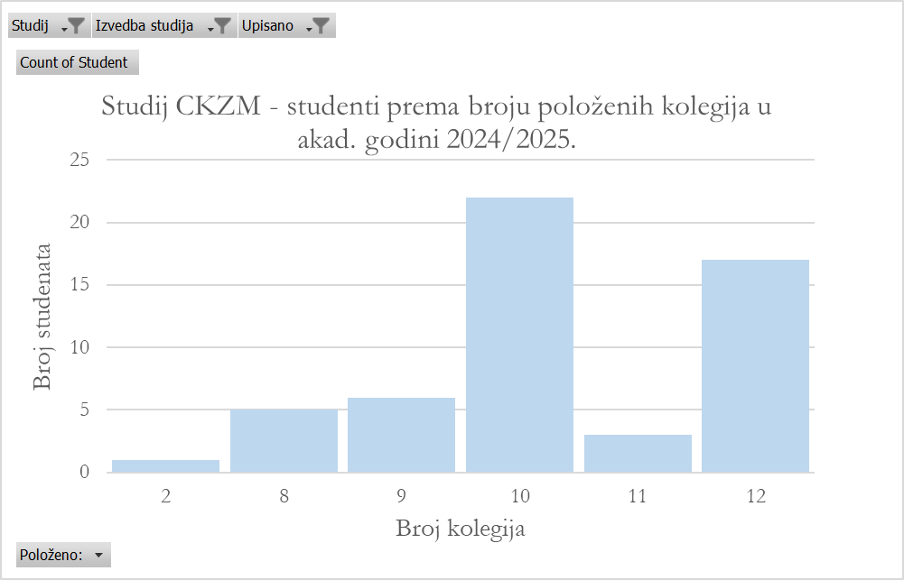
Studij: Ekonomija poduzetništva, redovni
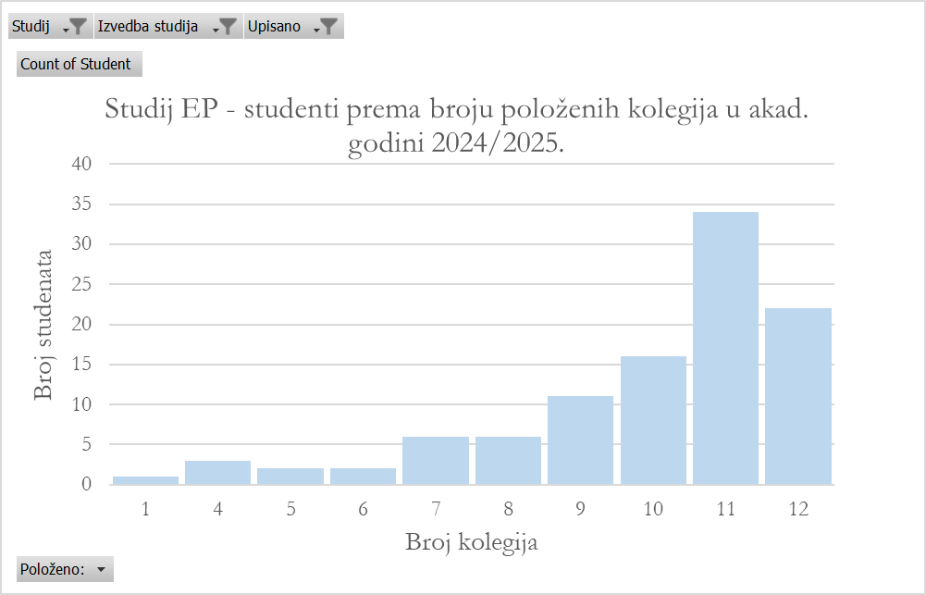
Studij: Filmsko, televizijsko i multimedijsko oblikovanje, redovni
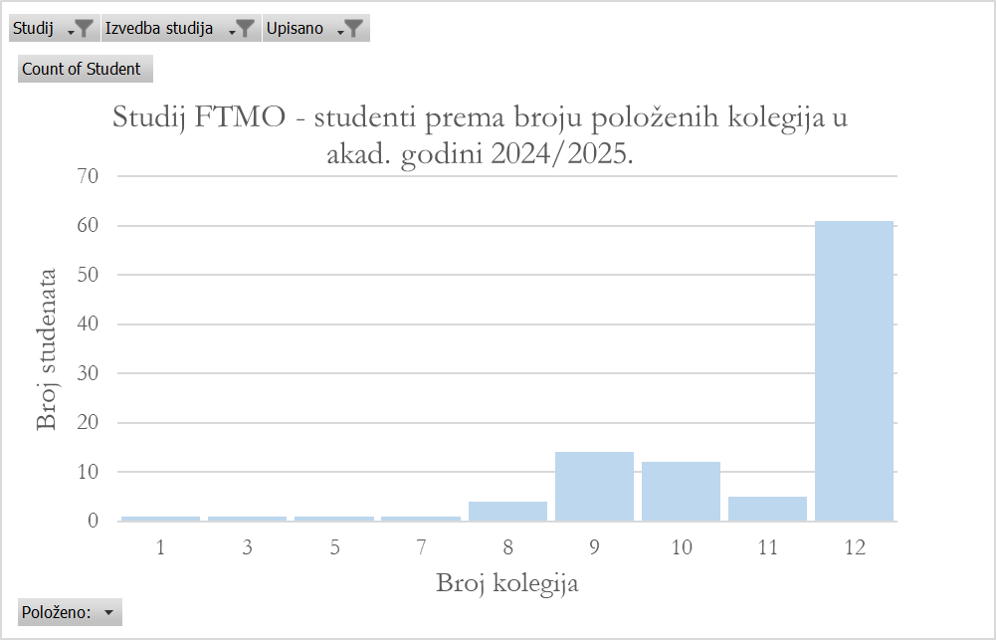

Studij: Internet stvari, redovni
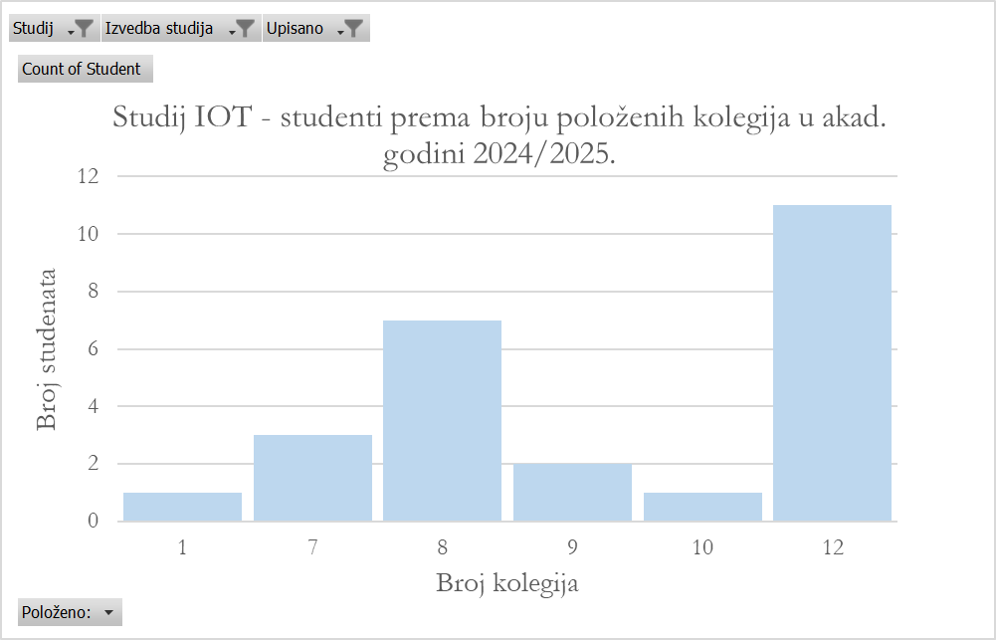
Studij: Novinarstvo, redovni
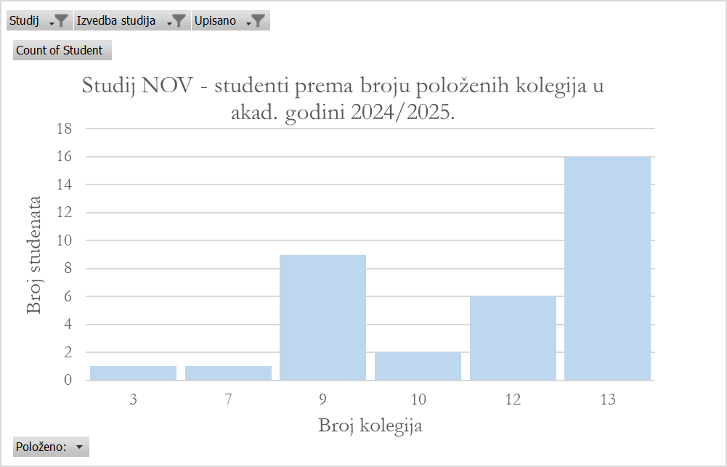
Studij: Odnosi s javnošću, redovni
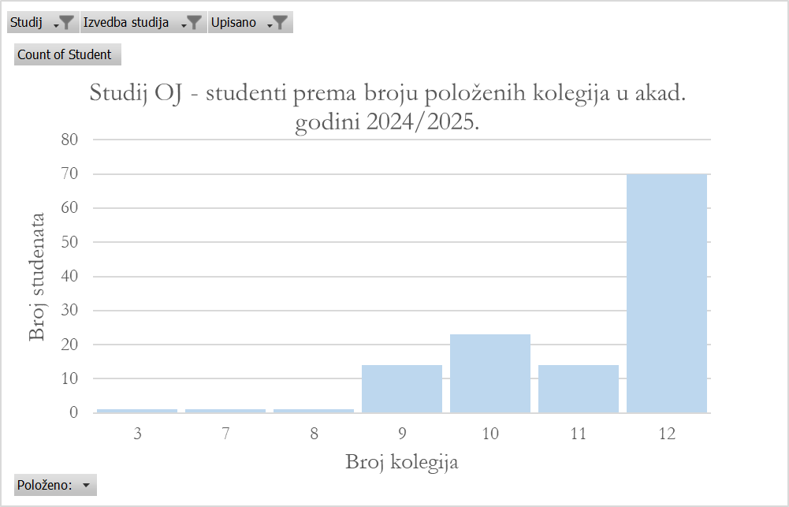

Studij: Poslovna informatika, redovni
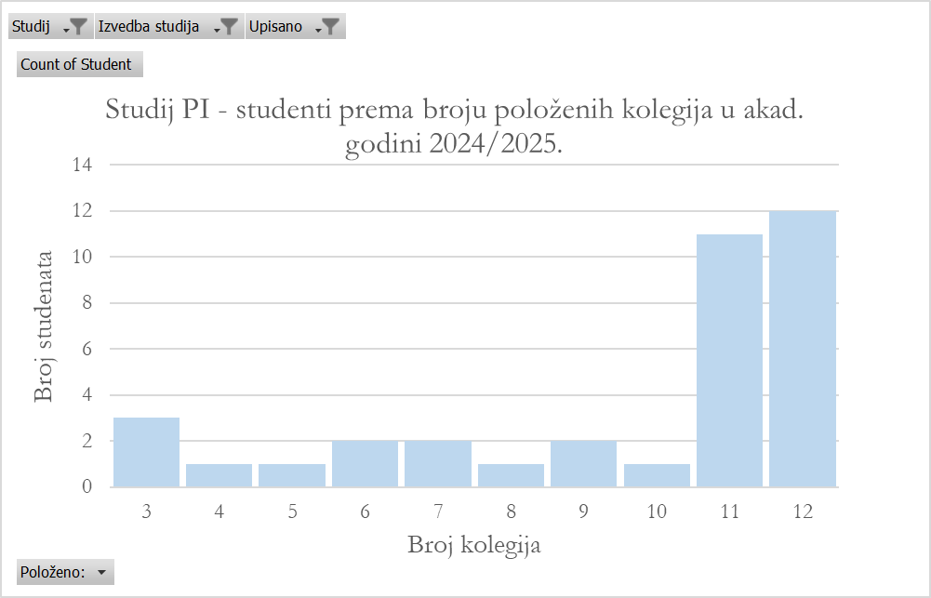
Studij: Turizam, redovni
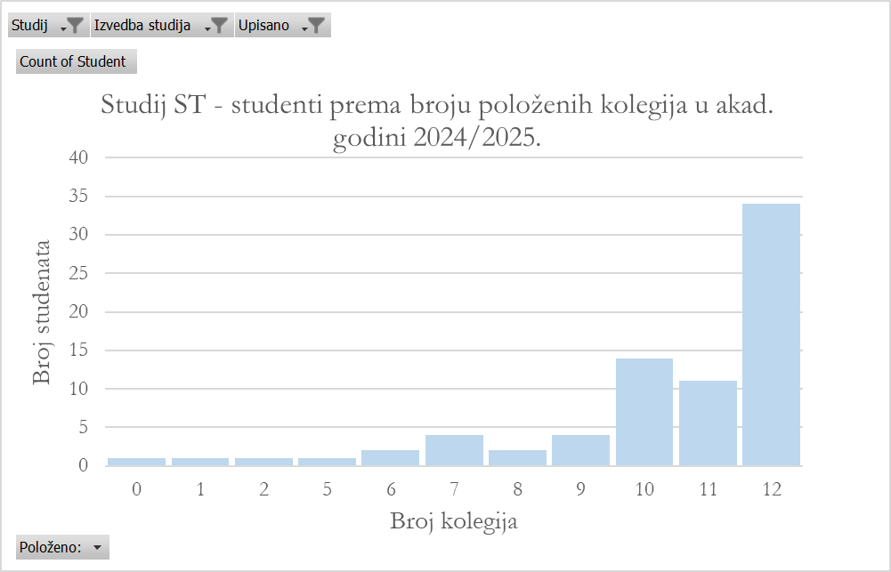
Studij: Tehnički menadžment, redovni i izvanredni
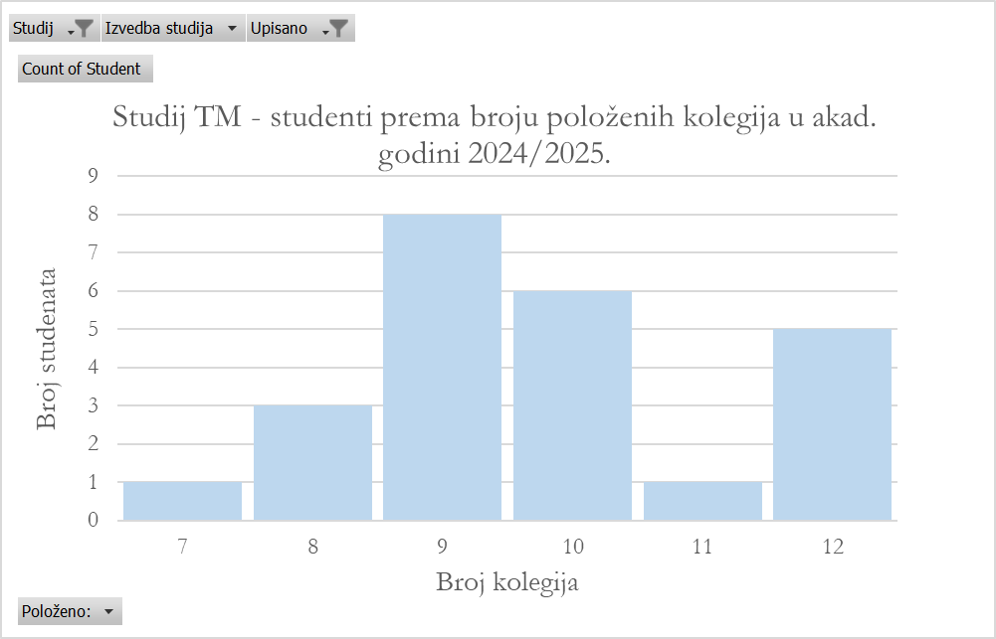

Studij: Transmedijska dramaturgija, redovni
